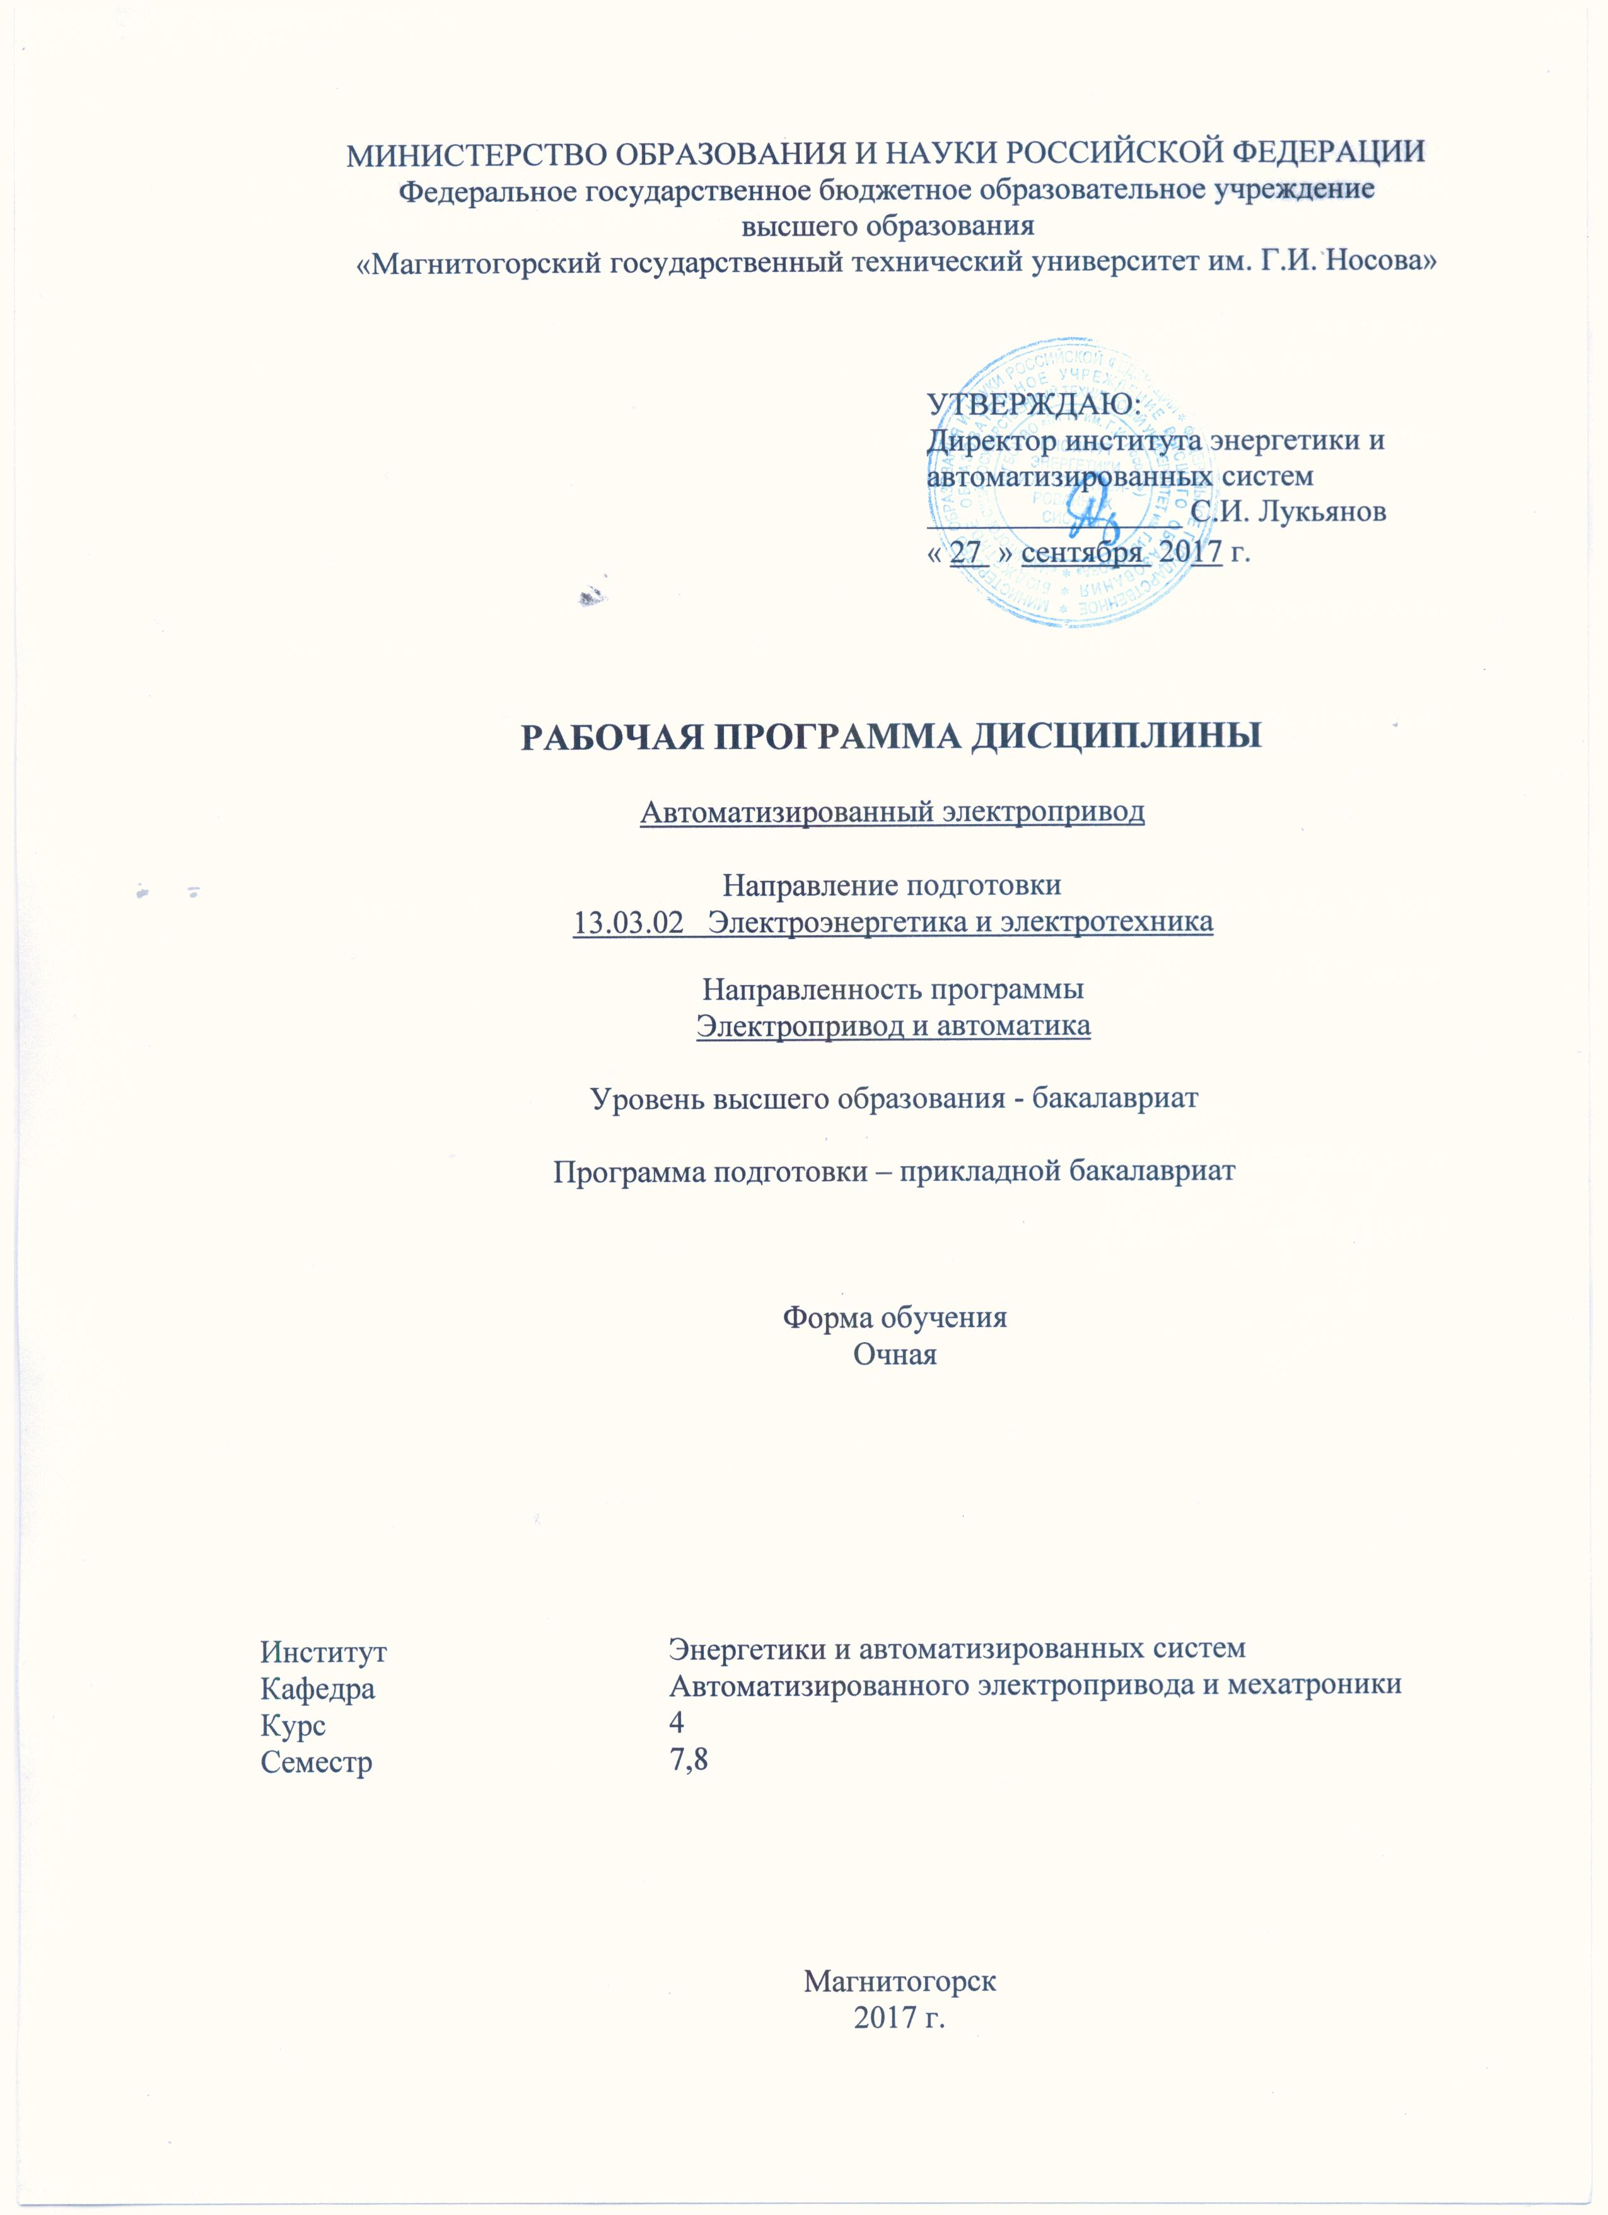
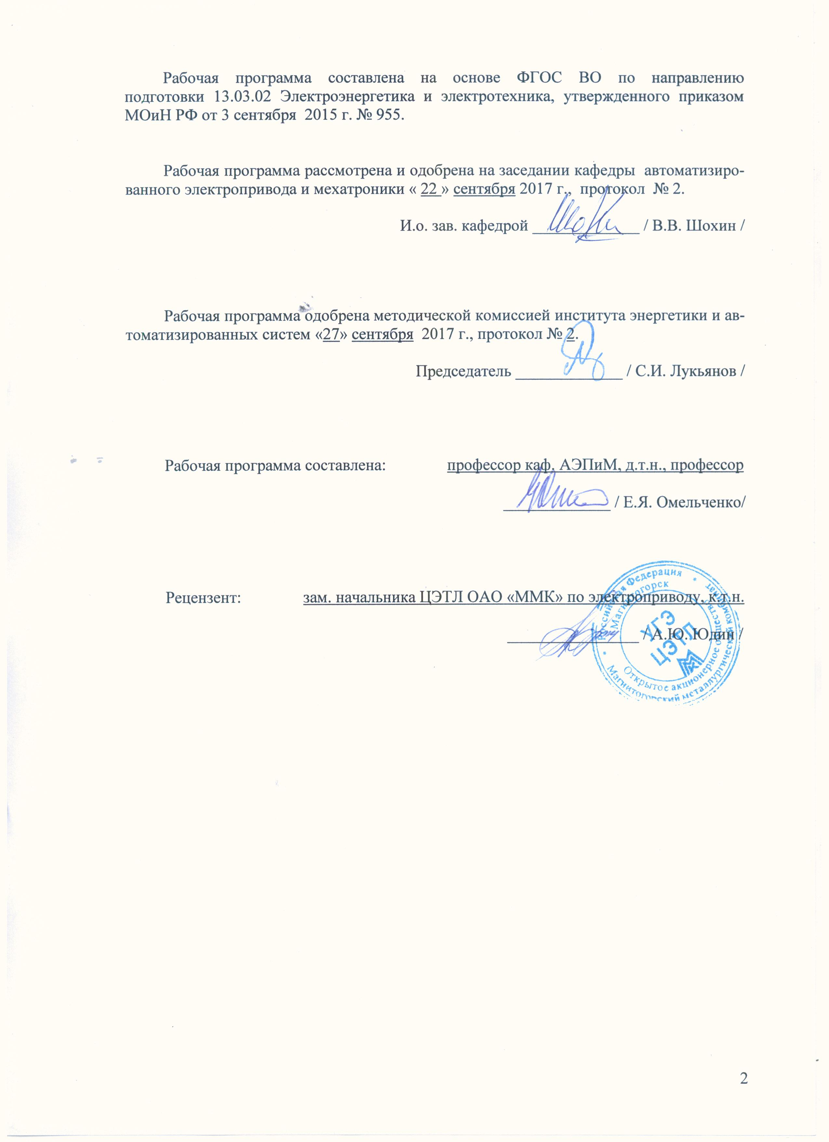

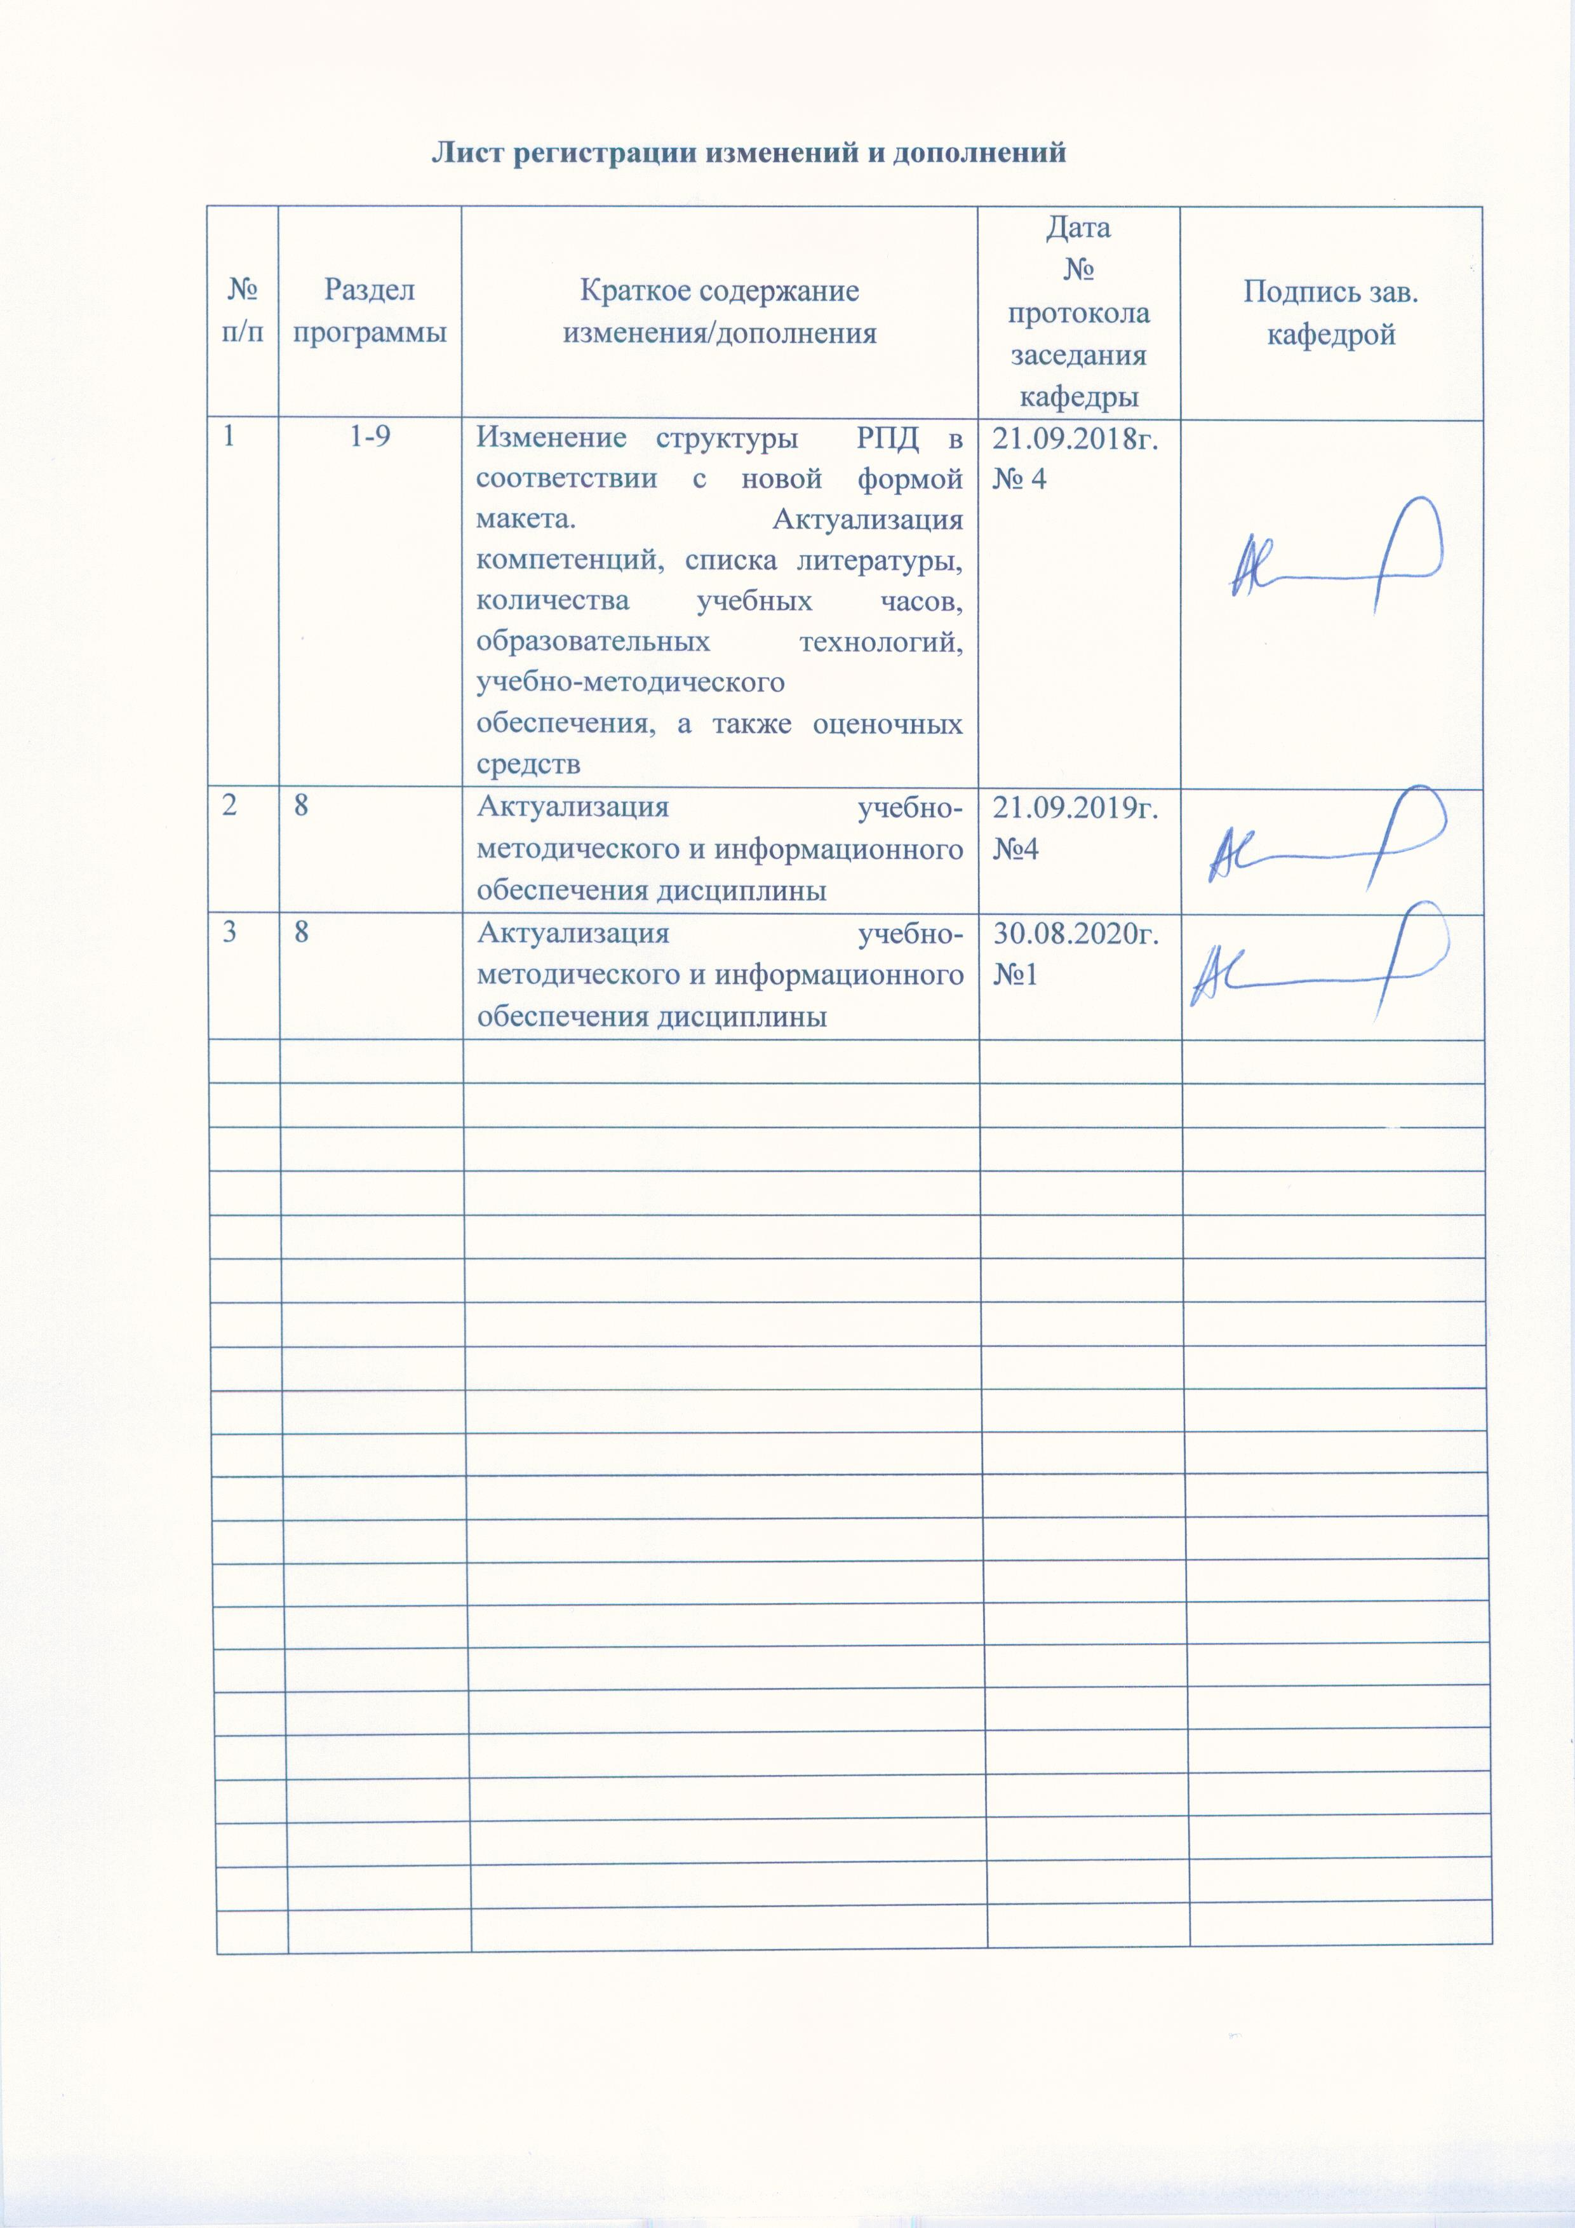

1 Цели освоения дисциплины

Целями освоения дисциплины «Автоматизированный электропривод» являются развитие у студентов личностных качеств, а также формирование профессиональных компетенций в соответствии с требованиями ФГОС ВО по направлению 13.03.02 «Электроэнергетика и электротехника»/ профиль «Электропривод и автоматика».

Задачами дисциплины являются:
- овладение студентами комплексом знаний и умений в области теории, принципов построения и способов реализации систем управления электроприводов постоянного и переменного тока, включая оптимальные, обеспечивающих требуемые законы изменения координат электропривода средствами аналоговой и цифровой техники;
- приобретение навыков проектирования, расчета и исследования таких систем с учетом характеристик, и свойств объектов управления и особенностей применяемых технических средств, включая современные комплектные электроприводы;
- изучение методов теоретического и экспериментального исследования, расчета и проектирования систем управления;
- выработка умения применять полученные знания в будущей самостоятельной профессиональной деятельности.

2 Место дисциплины в структуре образовательной программы подготовки бакалавра

Дисциплина «Автоматизированный электропривод» входит в вариативную часть блока 1 образовательной программы.
Для изучения дисциплины необходимы знания (умения, владения), сформированные в результате изучения основных положений следующих дисциплин:
Теоретические основы электротехники;
Электрические машины;
Теория электропривода;
Теория автоматического управления;
Электрический привод.

Знания (умения, владения), полученные при изучении данной дисциплины будут необходимы при выполнении и защите выпускной квалификационной работы.

3 Компетенции обучающегося, формируемые в результате освоения
дисциплины и планируемые результаты обучения

В результате освоения дисциплины «Автоматизированный электропривод» обучающийся должен обладать следующими компетенциями:

Структурный  элемент  компетенции | Планируемые результаты обучения
ПК- 5 готовностью определять параметры оборудования объектов профессиональной деятельности
Знать | - Нормативные документы по монтажу, наладке и ремонту вводимого в эксплуатацию электроэнергетического и электротехнического оборудования;  - Технические характеристики элементов, входящих в систему управления вводимого в эксплуатацию электроэнергетического и электротехнического оборудования;  - Нормативные документы по монтажу, наладке и ремонту и технические характеристики элементов, входящих в систему управления вводимого в эксплуатацию электроэнергетического и электротехнического оборудования
Уметь | - Рассчитывать параметры объектов регулирования и выполнять настройку контуров регулирования, вводимого в эксплуатацию электроэнергетического и электротехнического оборудования;  - Аргументированно обосновывать применение структур регуляторов и контуров регулирования для обеспечения требуемого качества статических и динамических показателей системы управления, вводимого в эксплуатацию электроэнергетического и электротехнического оборудования;  - Применять полученные знания в профессиональной деятельности;
Владеть | - Основными методиками расчета и настройки систем регулирования, вводимого в эксплуатацию электроэнергетического и электротехнического оборудования;  - Основными методами решения задач анализа и синтеза систем управления с заданными характеристиками;  - Способами совершенствования профессиональных знаний и умений путем использования информационной среды;

4 Структура и содержание дисциплины

Общая трудоемкость дисциплины составляет 10 зачетных единиц 360 акад. часов:

7 семестр 8 зачетных единиц, в том числе:
- контактная работа – 148,1 акад. часа;
- аудиторная работа – 144 акад. часа;
- лекции – 36 акад. часов;
- лабораторные работы - 54 акад. часа;
-практические занятия – 54 акад. часа;
- внеаудиторная – 4,1 акад. часа;
- самостоятельная работа – 104,2 акад. часа;
- подготовка к экзамену – 35,7 акад. Часов
Форма аттестации – экзамен

8 семестр 2 зачетные единицы, в том числе:
- контактная работа – 57,7 акад. часа;
- аудиторная работа – 55 акад. часа;
- лекции – 22 акад. часов;
- лабораторные работы - 33 акад. часов;
- внеаудиторная – 2,5 акад. часа;
- самостоятельная работа – 10,3 акад. часа;
- подготовка к зачету– 12,2 акад. часов

Форма аттестации - зачет с оценкой, КП

Раздел/ тема  дисциплины | Семестр | Аудиторная  контактная работа  (в акад. часах) |  |  | Самостоятельная работа (в акад. часах) | Вид самостоятельной  работы | Форма текущего контроля успеваемости и  промежуточной аттестации | Код и структурный  элемент  компетенции
Раздел/ тема  дисциплины | Семестр | лекции | лаборат.  занятия | практич. занятия
1. Лекции 7 семестр
1.1. Введение: роль и место автоматизированных электроприводов в технологических процессах; классификация систем управления; краткий обзор развития автоматизированного электропривода (АЭП) | 7 | 2 |  |  | 4 | Подготовка к лекции | Текущий контроль посещаемости, выборочный опрос | ПК-5-зув
1.2. Релейно-контакторные схемы управления электроприводами. Защиты в схемах электропривода. Блокировки и сигнализация в схемах электропривода | 7 | 4 |  |  | 4 | Подготовка к лекции | Текущий контроль посещаемости, выборочный опрос | ПК-5-зув
1.3. Системы управления электроприводов с параллельными обратными связями (АЭП с обратными связями по напряжению, току, скорости) | 7 | 4 |  |  | 4 | Подготовка к лекции | Текущий контроль посещаемости, выборочный опрос | ПК-5-ув
1.4. Системы управления с подчиненным регулированием координат | 7 | 4 |  |  | 4 | Подготовка к лекции | Текущий контроль посещаемости, выборочный опрос | ПК-5-зу
1.5. Системы управления электроприводов по системе ТП-Д с подчиненным регулированием координат. Настройка контура регулирования тока якоря. | 7 | 4 |  |  | 4 | Подготовка к лекции | Текущий контроль посещаемости, выборочный опрос | ПК-5 ув
1.6. Настройка контура регулирования скорости вращения электропривода. | 7 | 4 |  |  | 4 | Подготовка к лекции | Текущий контроль посещаемости, выборочный опрос | ПК-5 зув
1.7. Настройка контура регулирования скорости в двукратно-интегрирующей системы автоматизированного электропривода. | 7 | 4 |  |  | 4 | Подготовка к лекции | Текущий контроль посещаемости, выборочный опрос | ПК-5 ув
1.8.Позиционная система автоматизированного электропривода | 7 | 4 |  |  | 4 | Подготовка к лекции | Текущий контроль посещаемости, выборочный опрос | ПК-5 ув
1.9. Двухзонная система автоматизированного электропнивода | 7 | 6 |  |  | 5 | Подготовка к лекции | Текущий контроль посещаемости, выборочный опрос | ПК-5 зу
2. Лабораторные работы
2.1. Разомкнутая система ТП-Д |  |  | 4/2 |  | 5
2.2. «АЭП с отрицательной обратной связью по напряжению» | 7 |  | 6/2 |  | 5 | Подготовка к лабораторной работе, оформление | Прием лабораторных работ | ПК-5 зув
2.3. “Исследование замкнутой системы регулирования электропривода с отрицательной обратной связью по скорости” | 7 |  | 6/2 |  | 5 | Подготовка к лабораторной работе, оформление | Прием лабораторных работ | ПК-5 зу
2.4. «АЭП с обратными связями по току» | 7 |  | 6/2 |  | 5 | Подготовка к лабораторной работе, оформление | Прием лабораторных работ | ПК-5 ув
2.5. «АЭП с внешним контуром скорости» | 7 |  | 10/4 |  | 5 | Подготовка к лабораторной работе, оформление | Прием лабораторных работ | ПК-5-зу
2.6. «АЭП двухзонного регулирования» | 7 |  | 12/5 |  | 5 | Подготовка к лабораторной работе, оформление | Прием лабораторных работ | ПК-5 ув
2.7. «Исследование позиционного АЭП» | 7 |  | 10/4 |  | 5 | Подготовка к лабораторной работе, оформление | Прием лабораторных работ | ПК-5 ув
3. Практические занятия
3.1. Роль и место автоматизированных электроприводов в технологических процессах; классификация систем управления; краткий обзор развития систем автоматического управления электроприводов (АЭП) | 7 |  |  | 6/2 | 4 | Работа над курсовым проектом | Проверка хода курсового ароектирования | ПК-5 ув
3.2. Релейно-контакторные схемы управления электроприводами. Защиты в схемах электропривода. Блокировки и сигнализация в схемах электропривода | 7 |  |  | 6/2 | 4 | Работа над курсовым проектом | Проверка хода курсового ароектирования | ПК-5 зу
3.3. Системы управления электроприводов с параллельными обратными связями (АЭП с обратными связями по напряжению, току, скорости) | 7 |  |  | 6/2 | 4 | Работа над курсовым проектом | Проверка хода курсового ароектирования | ПК-5 зув
3.4. Системы управления с подчиненным регулированием координат | 7 |  |  | 6/2 | 4 | Работа над курсовым проектом | Проверка хода курсового ароектирования | ПК-5 ув
3.5. Системы управления электроприводов по системе ТП-Д с подчиненным регулированием координат. Настройка контура регулирования тока якоря. | 7 |  |  | 6/2 | 4 | Работа над курсовым проектом | Проверка хода курсового ароектирования | ПК-5 зу
3.6. Настройка контура регулирования скорости вращения электропривода. | 7 |  |  | 6/3 | 4 | Работа над курсовым проектом | Проверка хода курсового ароектирования | ПК-5 зу
3.7. Настройка контура регулирования скорости в двукратно-интегрирующей системы автоматизированного электропривода. | 7 |  |  | 6/3 | 4 | Работа над курсовым проектом | Проверка хода курсового ароектирования | ПК-5 ув
3.8.Позиционная система автоматизированного электропривода |  |  |  | 6/3 | 4 | Работа над курсовым проектом | Проверка хода курсового ароектирования | ПК-5 зу
3.9. Двухзонная система автоматизированного электропнивода |  |  |  | 6/3 | 4,2 | Работа над курсовым проектом | Проверка хода курсового ароектирования | ПК-5 зув
Итого за семестр | 7 | 36 | 54/22 | 54/22 | 104.2 | 288 | Экзамен,КП
1. Лекции 8 семестр
1.1. Система преобразователь частоты – асинхронный двигатель (ПЧ-АД). Общие принципы частотного регулирования координат асинхронного двигателя. | 8 | 2 |  |  | 1 | Подготовка к лекции | Текущий контроль посещаемости, выборочный опрос | ПК-5 ув
1.2. Разомкнутые и замкнутые системы скалярного управления асинхронным электроприводом. | 8 | 2 |  |  | 1 | Подготовка к лекции | Текущий контроль посещаемости, выборочный опрос | ПК-5 зу
1.3. Векторная модель АД. Системы векторного управления ПЧ – АД. | 8 | 3 |  |  | 1 | Подготовка к лекции | Текущий контроль посещаемости, выборочный опрос | ПК-5 -ув
1.4. Расчет параметров АД по паспортным данным | 8 | 3 |  |  | 1 | Подготовка к лекции | Текущий контроль посещаемости, выборочный опрос | ПК-5 зув
1.5. Расчет параметров схемы замещения ПЧ-АД | 8 | 3 |  |  | 1 | Подготовка к лекции | Текущий контроль посещаемости, выборочный опрос | ПК-5 зув
1.6. Расчет параметров регуляторов системы векторного управления ПЧ-АД | 8 | 3 |  |  | 1 | Подготовка к лекции | Текущий контроль посещаемости, выборочный опрос | ПК-5 ув
1.7. Системы управления синхронным электроприводом | 8 | 3 |  |  | 1 | Подготовка к лекции | Текущий контроль посещаемости, выборочный опрос | ПК-5 зув
1.8. Системы управления электроприводом с вентильным двигателем | 8 | 3 |  |  | 1 | Подготовка к лекции | Текущий контроль посещаемости, выборочный опрос | ПК-5 зу
2. Лабораторные работы 8 семестр
2.1. «Исследование скалярной системы регулирования ПЧ-АД» | 8 |  | 5/2 |  | 1 | Подготовка к лабораторной работе, оформление | Прием лабораторных работ | ПК-5 ув
2.2. «Исследование скалярной системы регулирования ПЧ-АД с регулятором скорости» | 8 |  | 5/2 |  | 1 | Подготовка к лабораторной работе, оформление | Прием лабораторных работ | ПК-5 зу
2.3. «Исследование скалярной системы регулирования ПЧ-АД для текстильной промышленности» | 8 |  | 5/2 |  | 1 | Подготовка к лабораторной работе, оформление | Прием лабораторных работ | ПК-5 зув
2.4. «Исследование систем векторного управления ПЧ-АД» | 8 |  | 6/2 |  | 1 | Подготовка к лабораторной работе, оформление | Прием лабораторных работ | ПК-5 ув
2.5. «Исследование бездатчиковой системы векторного управления ПЧ-АД» | 8 |  | 6/2 |  | 1 | Подготовка к лабораторной работе, оформление | Прием лабораторных работ | ПК-5 зу
2.6. «Исследование системы векторного управления моментом ПЧ-АД» | 8 |  | 6/2 |  | 1,3 | Подготовка к лабораторной работе, оформление | Прием лабораторных работ | ПК-5 зув
Итого за семестр | 8 | 22 | 33/12 |  | 14,3 | 72 | Зачет с оценкой, КП
Итого по дисциплине | 7,8 | 58 | 87/34 | 54/22 | 118,5 | 360 | Экзамен, КП,  зачет

5 Образовательные и информационные технологии

Для реализации предусмотренных видов учебной работы в качестве образовательных технологий в преподавании дисциплины «Автоматизированный электропривод» используются традиционная и модульно - компетентностная технологии.
Передача необходимых теоретических знаний и формирование основных представлений по курсу «Автоматизированный электропривод» происходит с использованием мультимедийного оборудования.
Лекции проходят в традиционной форме и в форме лекций-консультаций. На лекциях – консультациях изложение нового материала сопровождается постановкой вопросов и дискуссией в поисках ответов на эти вопросы.
Самостоятельная работа стимулирует студентов в процессе подготовки домашних заданий, при решении задач на практических занятиях, при подготовке к контрольным работам и итоговой аттестации.

6. Учебно-методическое обеспечение самостоятельной работы обучающихся.

Тестовые вопросы к лабораторным работам. 7 семестр.

Тестовые вопросы к лабораторной работе №1 «Разомкнутая система ТП-Д»

  - Какие особенности присущи тиристорному преобразователю (ТП), как динамическому звену системы электропривода?
  - Какая передаточная функция ТП принимается при исследовании динамических свойств системы электропривода?
  - Какие параметры определяют величину постоянной времени ТП?
  - От чего зависит величина коэффициента передачи ТП? В каком случае коэффициент остается постоянным, а в каком переменным?
  - Как рассчитать параметры ТП?
  - Какие допущения принимаются при выводе структурной схемы электродвигателя постоянного тока независимого возбуждения (ДПТ)?
  - Как получить структурную схему электродвигателя постоянного тока независимого возбуждения?
  - Какие управляющие и возмущающие воздействия можно выделить для ДПТ?
  - Какие факторы определяют быстродействие якорной цепи ДПТ?
  - Какие факторы определяют быстродействие электромеханического преобразования в ДПТ?
  - Как определить передаточную функцию ДПТ по управляющему воздействию?
  - Как получить передаточную функцию ДПТ по возмущающему воздействию?
  - Что влияет на коэффициент демпфирования ДПТ?
  - В каком случае переходные процессы в ДПТ носят колебательный характер?
  - В каком случае переходные процессы в ДПТ апериодические?
  - Как рассчитать параметры якорной цепи ДПТ?
  - Как рассчитать параметры электромеханического преобразователя ДПТ?
  - Как определить корни характеристического уравнения ДПТ?

Тестовые вопросы к лабораторной работе №2 «АЭП с отрицательной обратной связью по напряжению»

- Что такое обратная связь?
- Какая обратная связь считается отрицательной, а какая положительной?
- В чем отличие жесткой обратной связи от гибкой?
- Что такое задержанная обратная связь?
- Как выполняется система управления с параллельными обратными связями? Какие достоинства и недостатки присущи данным АЭП?
- Как осуществляется обратная связь по напряжению?
- Структурная схема системы управления с отрицательной обратной связью по напряжению?
- Как получить вырожденную структурную схему данной АЭП?
- Как получить уравнение электромеханической характеристики на основании вырожденной структурной схемы данной АЭП?
- Какой параметр определяет величина напряжения на входе регулятора скорости (РС)?
- Как изменится скорость вращения двигателя при обрыве цепи обратной связи?
- Какие параметры системы управления влияют на величину жесткости электромеханической характеристики, замкнутой АЭП?
- Как изменится вид электромеханической характеристики, если при неизменной величине напряжения задания на входе РС увеличить значение коэффициента обратной связи по напряжению Кон?
- Как изменится статическая просадка по скорости в замкнутой АЭП при уменьшении величины коэффициента усиления РС Крс?
- Какая предельная жесткость электромеханической характеристики получается в данной АЭП?
- Как получить предельную жесткость электромеханической характеристики при реальных параметрах системы управления?
- Как рассчитать величину Крс для получения заданной жесткости электромеханической характеристики?
- Как отразится на виде электромеханической характеристики, замкнутой АЭП уменьшение Кон?
- Как получить уравнение внешней характеристики данной АЭП на основании вырожденной схемы?
- Поясните физический смысл повышения жесткости электромеханической характеристики данной АЭП?

Тестовые вопросы к лабораторной работе №3 «Исследование замкнутой системы регулирования электропривода с отрицательной обратной связью по скорости»

- Как реализуется обратная связь по скорости вращения электропривода?
- Структурная схема АЭП с отрицательной обратной связью по скорости.
- Как получить уравнение электромеханической характеристики данной АЭП на основании вырожденной структурной схемы?
- Как изменится скорость идеального холостого хода данной АЭП при снижении величины Крс и неизменном значении напряжения задания на входе РС?
- Как влияет величина коэффициента обратной связи по скорости Кос на вид электромеханических характеристик?
- Какова предельная жесткость электромеханической характеристики в данной АЭП?
- С какой целью на выходе тахогенератора устанавливают делитель напряжения?
- С какой целью выходное напряжение тахогенератора подвергают фильтрации?
- Как влияет величина Крс на статическую просадку скорости в данной АЭП?
- Изменится ли величина статической просадки скорости в данной АЭП при увеличении напряжения задания на входе РС?
- Как получить предельную жесткость электромеханической характеристики при реальных параметрах системы управления?
- Как выглядит внешняя характеристика в данной АЭП для обеспечения предельной жесткости электромеханической характеристики?
- Как рассчитать величину Крс для получения заданной жесткости электромеханической характеристики?
- Как правильно подключить отрицательную обратную связь по скорости на вход РС?
- Как влияет величина момента нагрузки на жесткость электромеханической характеристики?

Тестовые вопросы к лабораторной работе №4 «АЭП с обратными связями
по току»

- Как реализуется обратная связь по якорному току электропривода?
- Структурная схема АЭП с положительной обратной связью по величине якорного тока.
- Как получить вырожденную структурную схему данной АЭП?
- Как вывести уравнение электромеханической характеристики для данной АЭП на основании вырожденной структурной схемы?
- Как влияет величина коэффициента обратной связи по току Кот на вид электромеханической характеристики?
- Как определить величину Кот для получения абсолютно жесткой электромеханической характеристики?
- Как определить величину Кот для получения жесткости естественной характеристики?
- Почему на практике одну положительную обратную связь по току не применяют?
- Что такое токовая отсечка? Как реализуется токовая отсечка?
- Вырожденная структурная схема АЭП с токовой отсечкой.
- Как получить уравнение электромеханической характеристики АЭП с токовой отсечкой?
- Как влияет величина напряжения задания на входе регулятора на величину тока отсечки?
- Как изменится вид электромеханической характеристики при увеличении коэффициента Кот?
- Как рассчитать коэффициенты данной АЭП для получения заданной величины тока стопорения?
- Как в данной АЭП задать величину необходимого тока отсечки?
- Как изменится вид электромеханической характеристики при изменении величины напряжения задания на входе регулятора?

Тестовые вопросы к лабораторной работе № 5 «АЭП с внешним контуром
скорости»

- Принципы оптимизации в системах подчиненного регулирования координат.
- Расчет передаточных функций регуляторов.
- Порядок настройки контура регулирования якорного тока.
- Порядок настройки контура регулирования скорости.
- Логарифмические частотные характеристики при модульном и симметричном оптимумах
- Влияние параметров САР на статические и динамические свойства системы.
- Структурная схема двухконтурной САР скорости.
- Ограничение координат и производных в системах подчиненного регулирования координат.
- Оценка качества статических и динамических свойств замкнутой системы.
- Пуск под «отсечку» на холостом ходу и под нагрузкой.
- Пуск от ЗИ в системах регулирования с П – РС и ПИ - РС.
- Реакция системы регулирования скорости с П – РС и ПИ - РС на наброс нагрузки.
Тестовые вопросы к лабораторной работе № 6 «АЭП двухзонного регулирования»

1. Особенности работы схемы двухзонного регулирования скорости.
2. Осуществление автоматического разделения зон регулирования.
3. Особенности настройки контура регулирования тока возбуждения, структурная схема контура регулирования тока возбуждения и потока двигателя.
4. Настройка датчика ЭДС двигателя.
5. Оценка качества динамических свойств системы двухзонного регулирования скорости.
6. Компенсация нелинейностей, связанных с двухзонным регулированием.
7. Особенности работы системы двухзонного регулирования при пуске под отсечку и от задатчика интенсивности.

Тестовые вопросы к лабораторной работе № 7 «Исследование позиционного АЭП»

1. Структурная схема трехконтурной системы регулирования.
2. Особенности работы позиционной САР при малых, средних и больших перемещениях.
3. Фазовые характеристики при отработке перемещений.
4. Оценка качества статических и динамических свойств позиционной САР.

Тестовые вопросы к лабораторным работам. 8 семестр.

Тестовые вопросы к лабораторной работе № 1 «Исследование скалярной системы регулирования ПЧ-АД», № 2 «Исследование скалярной системы регулирования ПЧ-АД с регулятором скорости», № 3 «Исследование скалярной системы регулирования ПЧ-АД для текстильной промышленности»

- Какие основные законы частотного регулирования?
- Какая система управления относится к скалярной?
- Как настраивается функциональный блок U\f?
- Каким образом осуществляется токовая отсечка в системе скалярного управления?
- Как осуществляется компенсация скольжения?
- Как осуществляется компенсация падения напряжения в статорной цепи?
- Как изменяется вид механических характеристик при изменении коэффициентов компенсации?
- Какой вид имеет механическая характеристика в системе с регулятором скорости (обратной связью по скорости)?

Тестовые вопросы к лабораторной работе № 4 «Исследование систем векторного управления ПЧ-АД», № 5 «Исследование бездатчиковой системы векторного управления ПЧ-АД», № 6 «Исследование системы векторного управления моментом ПЧ-АД»

  - В чем отличие системы векторного управления от системы скалярного управления?
  - С какой целью в системах векторного управления применяют координатные преобразователи?
  - Как настраивают контуры регулирования тока статора в системах векторного управления?
  - Как определяют потокосцепление статора?
  - Как определяют потокосцепление ротора?
  - Как выполняется построение контура регулирования скорости?
  - Как осуществляется настройка контура потокосцепления?
  - Как строится система управления с косвенной ориентацией по вектору потокосцепления ротора АД?
  - Вид механических характеристик в системе векторного управления, влияние настроек на вид механической характеристики?
  - Укажите достоинства и недостатки систем векторного управления АД без датчика скорости?

7. Оценочные средства для проведения промежуточной аттестации

а) Планируемые результаты обучения и оценочные средства для проведения промежуточной аттестации:

Структурный элемент  компетенции | Планируемые результаты обучения | Оценочные средства
ПК- 5 готовностью определять параметры оборудования объектов профессиональной деятельности
Знать | - Нормативные документы по монтажу, наладке и ремонту вводимого в эксплуатацию электроэнергетического и электротехнического оборудования;  - Технические характеристики элементов, входящих в систему управления вводимого в эксплуатацию электроэнергетического и электротехнического оборудования;  - Нормативные документы по монтажу, наладке и ремонту и технические характеристики элементов, входящих в систему управления вводимого в эксплуатацию электроэнергетического и электротехнического оборудования | Контрольные вопросы для подготовки к экзамену  - В функции каких основных параметров выполняется построение релейно – контакторных систем управления электроприводов?  - Как осуществляется управление пуско – тормозными режимами электроприводов в функции времени?  - Как осуществляется управление пуско – тормозными режимами электроприводов в функции скорости (ЭДС)?  - Как осуществляется управление пуско – тормозными режимами электроприводов в функции тока (момента)?  - Что такое защита и блокировка в схемах управления электроприводов?  - Какие виды защит применяются в схемах управления электроприводов?  - Как рассчитать уставки основных защит?  - Как выполнить переход от релейно – контакторной схемы управления к бесконтактной?  - Какие функциональные элементы применяются в программируемых контроллерах для реализации схем управления пуско – тормозными режимами электроприводов?  - Какая жесткость механической характеристики обеспечивается при помощи отрицательной обратной связи по напряжению?  - Какая жесткость механической характеристики обеспечивается при помощи отрицательной обратной связи по скорости?  - Какие механической характеристики моно получить применяя положительную обратную связь по якорному току?  - Принцип работы САР с положительной обратной связью по току электродвигателя и токовой отсечкой, механические характеристики электропривода?  - Принцип построения систем подчиненного регулирования с последовательной коррекцией, выбор передаточной функции регулятора для получения оптимальных переходных процессов  - Контур регулирования якорного тока, настройка на получение оптимального переходного процесса  - Ограничение координат в системах подчиненного регулирования  - Ограничение ускорения в системах подчиненного регулирования  - Необходимость компенсации влияния противо ЭДС электродвигателя на работу токового контура в системе подчиненного регулирования, принципы компенсации.  - Необходимость учета влияния прерывистого режима работы тиристорного преобразователя на работу токового контура в системе подчиненного регулирования, применение адаптивного регулятора тока якоря.  - Необходимость учета влияния прерывистого режима работы тиристорного преобразователя на работу токового контура в системе подчиненного регулирования, применение двойного регулятора тока якоря.  - Система подчиненного регулирования с П – РС и ПИ - РТ, принцип работы, статические и динамические характеристики.  - Система подчиненного регулирования с ПИ – РС и ПИ - РТ, принцип работы, статические и динамические характеристики.  - Система подчиненного регулирования положением механизма, принцип работы, статические и динамические характеристики.  - Двухзонная система подчиненного регулирования, принцип работы, настройка контура регулирования скорости, необходимость применения множительно – делительных и делительных устройств, статические и динамические характеристики.  - Двухзонная система подчиненного регулирования, принцип работы, настройка контура регулирования ЭДС электродвигателя, необходимость применения делительных устройств, статические и динамические характеристики.  - В чем заключается отличие позиционных систем от следящих;  - Какие основные режимы работы отрабатывает позиционный электропривод?  - Как происходит отработка малых перемещений?  - Как происходит отработка средних перемещений?  - Как происходит отработка больших перемещений?  - С какой целью реализуется нелинейный регулятор положения?  - Что влияет на точность позиционирования?  - Как обеспечить заданную точность позиционирования?  - Какие особенности преобразователей частоты, применяемых в электроприводе переменного тока?  - Какие механические характеристики электрических машин можно получить при реализации основных законов частотного регулирования?  - Как выполняется построение систем скалярного управления электроприводов переменного тока?  - Каковы принципы построения систем векторного управления электроприводов переменного тока?  - Какие основные элементы входят в состав систем векторного управления?  - Какие структурные схемы применяют для реализации систем векторного управления?
Уметь | - Рассчитывать параметры объектов регулирования и выполнять настройку контуров регулирования вводимого в эксплуатацию электроэнергетического и электротехнического оборудования;  - Аргументированно обосновывать применение структур регуляторов и контуров регулирования для обеспечения требуемого качества статических и динамических показателей системы управления вводимого в эксплуатацию электроэнергетического и электротехнического оборудования;  - Применять полученные знания в профессиональной деятельности; | 1. Проверка соединений жил контрольных кабелей.  2. Приемы работы с аналоговыми и цифровыми измерительными приборами  3. «Индуктивные» методы наладки:  3.1. Проверка установки щеток на «нейтраль» в двигателе постоянного тока.  3.2. Определение полярности обмоток асинхронного двигателя с к.з. ротором.  4. Фазировка тиристорных преобразователей.  5. Электронное моделирование основных динамических звеньев и элементов систем электроприводов.
Владеть | - Основными методиками расчета и настройки систем регулирования вводимого в эксплуатацию электроэнергетического и электротехнического оборудования;  - Основными методами решения задач анализа и синтеза систем управления с заданными характеристиками;  - Способами совершенствования профессиональных знаний и умений путем использования информационной среды; | 1. Проверка соединений жил контрольных кабелей.  2. Приемы работы с аналоговыми и цифровыми измерительными приборами  3. «Индуктивные» методы наладки:  3.1. Проверка установки щеток на «нейтраль» в двигателе постоянного тока.  3.2. Определение полярности обмоток асинхронного двигателя с к.з. ротором.  4. Фазировка тиристорных преобразователей.  5. Электронное моделирование основных динамических звеньев и элементов систем электроприводов.
б) Порядок проведения промежуточной аттестации, показатели и критерии оценивания:
Изучение дисциплины «Автоматизированный электропривод» длится в течении 2 семестров. После первого семестра проводиться экзамен, охватывающий изученные темы. После второго семестра изучение учебной дисциплины «Автоматизированный электропривод» завершается зачетом с оценкой и сдачей курсовой работы.
Зачет с оценкой является формой итогового контроля знаний и умений, полученных на лекциях, семинарских, практических занятиях и процессе самостоятельной работы.
Зачет с оценкой дает возможность преподавателю:
– выяснить уровень освоения обучающимися программы учебной дисциплины;
– оценить формирование определенных знаний и навыков их использования, необходимых и достаточных для будущей самостоятельной работы;
– оценить умение обучающихся творчески мыслить и логически правильно излагать ответы на поставленные вопросы.
Зачет с оценкой проводится в форме собеседования, в процессе которого обучающийся отвечает на вопросы преподавателя.
Критерии оценки аттестации (зачет с оценкой):
– на оценку «отлично» (5 баллов) – обучающийся должен показать высокий уровень знаний не только на уровне воспроизведения и объяснения информации, но и интеллектуальные навыки решения проблем и задач, нахождения уникальных ответов к проблемам, оценки и вынесения критических суждений;
– на оценку «хорошо» (4 балла)– обучающийся должен показать знания не только на уровне воспроизведения и объяснения информации, но и интеллектуальные навыки решения проблем и задач, нахождения уникальных ответов к проблемам;
– на оценку «удовлетворительно» (3 балла)– обучающийся должен показать знания на уровне воспроизведения и объяснения информации, интеллектуальные навыки решения простых задач;
– на оценку «неудовлетворительно» (2 балла)– обучающийся не может показать знания на уровне воспроизведения и объяснения информации, не может показать интеллектуальные навыки решения простых задач.
Литература для подготовки к зачету с оценкой рекомендуется преподавателем. Для полноты учебной информации и ее сравнения лучше использовать не менее двух учебников. Обучающийся вправе сам придерживаться любой из представленных в учебниках точек зрения по спорной проблеме (в том числе отличной от преподавателя), но при условии достаточной научной аргументации.
Основным источником подготовки к зачету с оценкой является конспект лекций, где учебный материал дается в систематизированном виде, основные положения его детализируются, подкрепляются современными фактами и информацией, которые в силу новизны не вошли в опубликованные печатные источники. В ходе подготовки к зачету с оценкой обучающимся необходимо обращать внимание не только на уровень запоминания, но и на степень понимания излагаемых проблем.
Зачет с оценкой проводится по вопросам, охватывающим весь пройденный материал. По окончании ответа преподаватель может задать обучающемуся дополнительные и уточняющие вопросы. Положительным также будет стремление студента изложить различные точки зрения на рассматриваемую проблему, выразить свое отношение к ней, применить теоретические знания по современным проблемам экологии. Результаты зачета с оценкой объявляются студенту непосредственно после окончания его ответа в день сдачи.
Курсовой проект выполняется под руководством преподавателя, в процессе ее написания обучающийся развивает навыки к научной работе, закрепляя и одновременно расширяя знания, полученные при изучении курса «Автоматизированный электропривод». При выполнении курсовой работы обучающийся должен показать свое умение работать с нормативным материалом и другими литературными источниками, а также возможность систематизировать и анализировать фактический материал и самостоятельно творчески его осмысливать.
В процессе написания курсовой работы обучающийся должен разобраться в теоретических вопросах избранной темы, самостоятельно проанализировать практический материал, разобрать и обосновать практические предложения.
Критерии оценки курсового проекта и экзамена:
– на оценку «отлично» (5 баллов) – обучающийся должен показать высокий уровень знаний не только на уровне воспроизведения и объяснения информации, но и интеллектуальные навыки решения проблем и задач, нахождения уникальных ответов к проблемам, оценки и вынесения критических суждений;
– на оценку «хорошо» (4 балла)– обучающийся должен показать знания не только на уровне воспроизведения и объяснения информации, но и интеллектуальные навыки решения проблем и задач, нахождения уникальных ответов к проблемам;
– на оценку «удовлетворительно» (3 балла)– обучающийся должен показать знания на уровне воспроизведения и объяснения информации, интеллектуальные навыки решения простых задач;
– на оценку «неудовлетворительно» (2 балла)– обучающийся не может показать знания на уровне воспроизведения и объяснения информации, не может показать интеллектуальные навыки решения простых задач.

8. Учебно-методическое и информационное обеспечение дисциплины

а) Основная литература:
1. Тимохин, А. Н. Моделирование систем управления с применением MatLab : учеб. пособие / А.Н. Тимохин, Ю.Д. Румянцев ; под ред. А.Н. Тимохина. — Москва : ИНФРА-М, 2017. — 256 с. + Доп. материалы [Электронный ресурс; Режим доступа: https://new.znanium.com]. —(Высшее образование: Бакалавриат). — www.dx.doi.org/10.12737/14347. - ISBN 978-5-16-010185-9. - Текст : электронный. - URL: https://znanium.com/catalog/product/590240 (дата обращения: 24.10.2020). – Режим доступа: по подписке.
2. Неменко, А. В. Механические компоненты электропривода машин: расчет и проектирование: Учебное пособие/Неменко А.В. - Москва : Вузовский учебник, НИЦ ИНФРА-М, 2015. - 307 с. ISBN 978-5-9558-0441-5. - Текст : электронный. - URL: https://znanium.com/catalog/product/508528 (дата обращения: 24.10.2020). – Режим доступа: по подписке.
б) Дополнительная литература:

1. Фролов, Ю. М. Регулируемый асинхронный электропривод : учебное пособие / Ю. М. Фролов, В. П. Шелякин. — 2-е изд., стер. — Санкт-Петербург : Лань, 2018. — 464 с. — ISBN 978-5-8114-2177-0. — Текст : электронный // Лань : электронно-библиотечная система. — URL: https://e.lanbook.com/book/102251 (дата обращения: 07.11.2020). — Режим доступа: для авториз. пользователей.
2. Ившин, В. П., Перухин, М. Ю. Современная автоматика в системах управления технологическими процессами [Электронный ресурс]: Учеб. пособие.- М.: ИНФРА-М, 2014.- 400 С. (Высшее образование. Бакалавриат)/- Режим доступа: http://znanium.com/bookread.php?book=430323 .- Заглавие с экрана- ISBN 978-5-16-005162-8

в) Методические указания:

1.Методические указания для студентов по подготовке к практическим работам/ составители: Шохин, В.В.; Магнитогорский гос. технический ун-т им. Г. И. Носова. - Магнитогорск : МГТУ им. Г. И. Носова, 2016. - 57 с. : ил., табл. - Текст : непосредственный.
2.Методические указания для студентов по подготовке к практическим работам / Составители: Косматов, В. И. Магнитогорский гос. технический ун-т им. Г. И. Носова. - Магнитогорск: МГТУ им. Г. И. Носова, 2013. - 79 с. : ил., табл. - Текст: непосредственный.
2. Методические указания для студентов по подготовке к практическим работам / Составители: Линьков, С. А. Магнитогорский гос. технический ун-т им. Г. И. Носова. - Магнитогорск: МГТУ им. Г. И. Носова, 2017. - 102 с. : ил., табл. - Текст: непосредственный.
г) Программное обеспечение и Интернет-ресурсы:
Программное обеспечение
 |  | Наименование ПО | № договора |  | Срок действия лицензии
 |  | MS Office 2007 Professional | № 135 от 17.09.2007 |  | бессрочно
 |  | MathWorks MatLab v.2014 Classroom License | К-89-14 от 08.12.2014 |  | бессрочно
 |  | MathCAD v.15 Education University Edition | Д-1662-13 от 22.11.2013 |  | бессрочно
 |  | MS Office Visio Prof 2013(для классов) | Д-1227-18 от 08.10.2018 |  | 11.10.2021
 |  | MS Windows 7 Professional(для классов) | Д-1227-18 от 08.10.2018 |  | 11.10.2021
 |  | 7Zip | свободно распространяемое ПО |  | бессрочно
 |  | FAR Manager | свободно распространяемое ПО |  | бессрочно
 | Профессиональные базы данных и информационные справочные системы
 |  | Название курса |  | Ссылка
 |  | Электронная база периодических изданий East View Information Services, ООО «ИВИС» |  | https://dlib.eastview.com/
 |  | Информационная система - Единое окно доступа к информационным ресурсам |  | URL: http://window.edu.ru/
 |  | Национальная информационно-аналитическая система – Российский индекс научного цитирования (РИНЦ) |  | URL: https://elibrary.ru/project_risc.asp
 |  | Поисковая система Академия Google (Google Scholar) |  | URL: https://scholar.google.ru/
 |  | Электронные ресурсы библиотеки МГТУ им. Г.И. Носова |  | http://magtu.ru:8085/marcweb2/Default.asp
 |  | Университетская информационная система РОССИЯ |  | https://uisrussia.msu.ru
 |  | Международная наукометрическая реферативная и полнотекстовая база данных научных изданий «Web of science» |  | http://webofscience.com
 |  | Международная реферативная и полнотекстовая справочная база данных научных изданий «Scopus» |  | http://scopus.com

9 Материально-техническое обеспечение дисциплины (модуля)
Материально-техническое обеспечение дисциплины включает:
Тип и название аудитории | Оснащение аудитории
Учебные аудитории для проведения занятий лекционного типа | мультимедийные средства хранения, передачи и представления информации
Учебные аудитории для проведения практических занятий, групповых и индивидуальных консультаций, текущего контроля и промежуточной аттестации | Доска, мультимедийный проектор, экран
Учебные аудитории для самостоятельной работы обучающихся | Персональные компьютеры с ПО из п. 8(г), выходом в Интернет и с доступом в электронную информационно-образовательную среду университета

